单灯照明监控的实效分析
城市照明无线监控系统可以简单地认为路灯自动开关和数据采集，通过无线通讯功能传送到监控中心便于查询和监控。然而光有自动化监控系统还远远不能满足城市照明的节能需求，不管从国家的政策还是资金投入的大小都迫切地需要将该系统性能提升，让监控系统能更人性化、更经济化。这样就对系统提出了如何从控制开关灯、数据采集到控制每盏灯的开关、数据采集、故障诊断、节能控制的转变，从而提出单灯节能和单灯控制如何在无线监控系统中的应用。

以下将对单灯监控应用形式进行实效分析。

一、控制型单灯监控系统

控制型单灯监控系统的特点是能够监测控制每一盏灯，实现按需照明，有效地实现照明节能;同时组成全市路灯线缆监测网，建立起国内具有领先水平的路灯设施管理系统。

对于系统中的每一盏灯，都可以根据工作和生活的实际需要，事先设置区域、路段、时间段进行定时开关自动控制每一盏灯，也可实时进行开关控制。根据需要按照不同季节和天气变化，在微机上事先设定时间，系统就可自完成开关市区范围内的每一盏灯，不但节省了人力，更排除了人为因素产生的矛盾和失误，有效节约了电能。单灯监控模块安装在灯杆的下面，单灯接线框图如下：

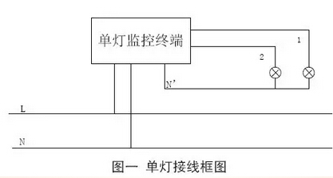
单灯设备安装简单，上图为接线框图，L、N接到路灯的线缆上，N‘为零线的出线，接到2盏钠灯的公共出线上面，1、2各代表一路出线控制，总共能控制2盏路灯的亮灭，可以扩展至4路。

1、节能方面的优势及特点

(1) 主要路段，在正常运行至晚上11点，可以考虑根据需要关闭辅道灯，不会导致远端电压不足等一系列常见问题。

(2) 次要道路，进入深夜时，可进一步根据负荷情况考虑隔盏亮灯。

(3) 关闭辅道灯，不会造成整个马路照度下降，对机动车通行没有影响，而辅道的亮度也是足够的。

(4) 不需要进行繁重的线路改造工作，不会引起变压器三相负载不平衡和单相负载运行等人为原因的问题。

(5) 可以提供如下故障信息：光源故障;自熄灯故障;补偿电容故障;意外亮灭灯;灯具漏电。

2、节能监测实例

控制型单灯在我市已得到成功应用，共有5000多套，目前运行较为稳定。路灯、景观灯整夜长明，只需要在微机上设定好工作时间，路灯就会在这一程序下自动变成间隔亮灯或以任意组合方式亮灯，同时延长了灯具的使用寿命，一切监测内容只需操作员在微机上轻松完成。

(1) 开启单灯监控系统时检测路段一个工作周期内(12h)的照明系统用电量。

(2) 未开启路灯单灯监控系统时，检测路段一个工作周期内(12h)的照明系统用电量。

(3) 在正常工作负荷下进行，且要求系统的运行稳定一致，对开启单灯监控系统前后的电耗进行对比。

3、监测结论

开启系统后所测路段共耗电4280.958kwh,未开启系统所测路段共耗电6410.4kwh,相对于系统启动前，开启系统后可节电33.22%.监测期间，路灯和单灯监控系统正常稳定运行;所测14个路段开启系统状态相对于不开启系统状态可节电33.22%.从测试结果可以看出，控制型单灯系统节能效果很不错，做到了真正意义上的管理节能，将是日后灯光控制发展的必然趋势。

二、面向LED与电子镇流器的单灯监控系统

此单灯监控系统在每盏高压钠灯上安装一只ES单灯节能器，可以实现对高压钠灯的开关控制、输出功率控制以及故障诊断功能。通过对电子镇流器的调节来实现对高压钠灯输出功率控制，可以实现高压钠灯的节能;由于采用无触点的闭环控制，能实现线性的控制输出功率，只要灯不灭，就可以实现精确的输出功率控制，达到按需照明;同时由于采用的是闭环控制手段，可以准确地把输出功率控制在5%的精度范围内。

1、结构原理
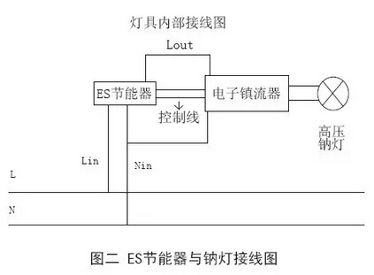
上图为ES单灯节能器与高压钠灯的接线图，只要再将L、N两根线接在电力线上即可，内部框图如下：
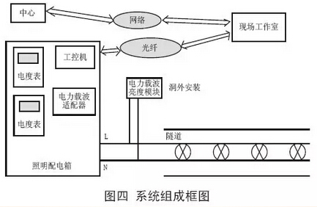
如上图所示，整个系统包括：远程的中心、现场工作室、现场照明配电箱以及现场的单灯设备(安装在隧道灯内)。远程的中心通过网络和现场工作室通讯，现场工作室再通过局域网和隧道洞口边上的照明配电箱进行通讯，配电箱里面的电力载波适配器通过隧道灯的配电线路和ES单灯节能器以及线路载波亮度模块进行通讯。塔石岭隧道左洞口总体布置示意图如下：
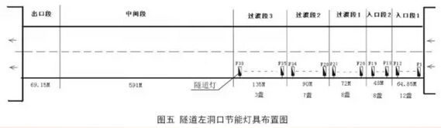
上图为灯具施工布置图，带节能的灯具安装在F照明回路上面，为250W高压钠灯，如图，其中入口段1有12盏、入口段2有8盏、过渡段1有8盏、过渡段2有7盏、过渡段3有3盏，总共安装38盏灯具，编号从F1~F38。

根据上述实际应用情况分析可以看出，单灯式节能采用的手段主要有：

1)采用可控硅斩波方式进行节能控制;

2)直接改变变压器抽头，降低光源电流，实现节能；

3)利用变频控制的原理，进行稳压、降流节能调节；

4)通过管理节能，合理开关道路光源，实现节能；

5)通过对光源进行调节实现节能优化和监控管理。

三、结论

由此我们得出结论：

1)单灯监控具备多种应用形式，针对各地不同的应用环境和侧重点不同，可以采用不同的应用形式。

2)针对现有的以高压气体放电灯为主的电光源，采用单灯监控节能管理系统是一种十分高效的照明节能和管理手段。

3)针对日新月异的照明新光源技术，采用单灯监控技术将是一种极好的优化和补充手段，对新技术有良好的促进和完善作用。

4)在单灯装置具备可靠的通讯能力的情况下，采用单灯监控是节能发展的必然趋势。

